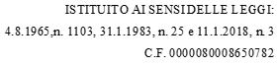

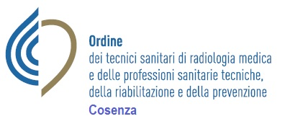



Dichiarazione sostitutiva di CERTIFICAZIONE DI ISCRIZIONE ALL’ORDINE PROFESSIONALE

(Art. 46 - D.P.R. 28 dicembre 2000, n. 445)

Il/la Sottoscritto/a nato/a a Prov. il / / residente a Prov. (CAP ) in n° Codice Fiscale

consapevole che chiunque rilascia dichiarazioni mendaci è punito/a ai sensi del codice penale e delle leggi speciali in materia, ai sensi e per gli effetti dell’art. 76 D.P.R. n. 445/2000

**DICHIARA**

di essere iscritto/a all’Ordine Professionale dei Tecnici Sanitari di Radiologia Medica e delle Professioni Sanitarie Tecniche, della Riabilitazione e della Prevenzione (TSRM e PSTRP) di Cosenza sito in Via Fratelli Cervi n. 10 – 87100 Cosenza

nell’Albo Professionale dei

al n° dal / /

L’iscrizione all’Albo professionale è verificabile al seguente link pubblico: <https://albo.alboweb.net/registry/search>

Data / /

Firma del dichiarante (per esteso e leggibile) *

Esente da imposta di bollo ai sensi dell’art. 37 D.P.R. 28 dicembre 2000, n. 455

* Ai sensi dell’art. 38, D.P.R. 445 del 28 dicembre 2000, la dichiarazione è sottoscritta

dall’interessato in presenza del dipendente addetto ovvero sottoscritta o inviata insieme alla fotocopia, non autenticata di un documento di identità del dichiarante, all’ufficio competente via fax e/o PEC, tramite un incaricato, oppure a mezzo posta.

Indirizzo: Via Fratelli Cervi, 10

Tel. E Fax. 0984/32767

Sito Internet: [www.tsrmcosenza.it](http://www.tsrmcosenza.it/)

Posta elettronica: [cosenza@tsrm.org](mailto:cosenza@tsrm.org) PEC: [cosenza@pec.tsrm.org](mailto:cosenza@pec.tsrm.org)